Дата: 01.12.2020
Предмет: Русский язык (2 урока)
Класс: 7 класс
Тема: «Правописание НЕ с деепричастиями. Морфологический разбор деепричастия».

Урок 1

Онлайн урок на платформе ZOOM:
7 класс – 10.45
Идентификатор конференции: 382 000 2041
Пароль: 733337
Ссылка на конференцию: https://us04web.zoom.us/j/3820002041?pwd=YjVKRURpZUN0SkpVUWxUVEpMMlNMZz09

Те, кто не сможет присутствовать на онлайн уроке, должны ознакомиться с основным содержанием урока, а также презентацией, размещенной на сайте.
_________________________________________________________________________________
Основное содержание урока

Деепричастия с НЕ пишутся раздельно, так же, как глаголы. Исключения составляют слова, которые не употребляются без НЕ:

Не знать – не зная
Не оглянулся – не оглянувшись
Невзлюбить – невзлюбив
Негодовать – негодуя

Частица НЕ с любой частью речи пишется слитно, если слово без НЕ употребляться не может:
небылица (сущ.)
невзрачный (прил.)
недоумевать (гл.)
негодующий (прич.)
негодуя (деепр.)

Частица НЕ с любой частью речи (существительным, прилагательным, причастием) пишется раздельно, если есть или подразумевается противопоставление:
не правда, а ложь (сущ.)
не весёлый, а грустный (прил.)
не выученный, а просмотренный материал (прич.)

Частица НЕ пишется слитно с существительными, прилагательными, если их можно заменить синонимами без НЕ:
недруг (враг)
невесёлый (грустный)

Есть особенности в написании с НЕ разных частей речи и форм слов.
Неотправленное письмо – не отправленное вовремя письмо – письмо не отправлено
Не с кем – некто
Очень неплохой – вовсе не интересный
_________________________________________________________________________________

- Для применения правила, воспользуйся алгоритмом.

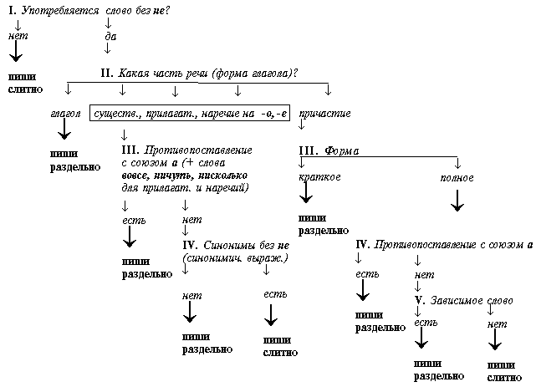

- Выполни упражнения в интерактивной рабочей тетради на сайте Skysmart, пользуясь алгоритмом.
Пройди по ссылке: https://edu.skysmart.ru/student/mipugepena

Урок 2

Тема нашего сегодняшнего урока «Морфологический разбор деепричастия». На сегодняшнем уроке мы вспомним, что такое морфологический разбор слова, познакомимся с порядком морфологического разбора деепричастия и выполним морфологические разборы деепричастий.

- Исходя из темы урока и плана урока, поставь цели к уроку, используй слова:
- вспомнить….
- повторить…
- познакомиться…
- узнать…
- научиться….

- Открой тетрадь по русскому языку, запиши число, классная работа.

Первое декабря.
Классная работа.

- Запиши две цели к уроку в тетрадь.

- Вспомни материал прошлых уроков и ответь устно на вопросы:

- Что такое деепричастие?
- Признаки каких частей речи совмещает в себе деепричастие?
- Какие группы деепричастий выделяются?
- Вспомни суффиксы деепричастий совершенного вида.
- Вспомни суффиксы деепричастий несовершенного вида.
- Какие признаки глагола можно выделить в деепричастии?
- Какие признаки наречия выделяются в деепричастии?

- Внимательно просмотри видеоурок, после просмотра видеоурока выполни гимнастику для глаз.
1. Зажмурить глаза. Открыть глаза (5 раз).
2. Круговые движения глазами. Головой не вращать (10 раз).
3. Не поворачивая головы, отвести глаза как можно дальше влево. Не моргать. Посмотреть прямо. Несколько раз моргнуть. Закрыть глаза и отдохнуть. То же самое вправо (2-3 раза).
4. Смотреть на какой-либо предмет, находящийся перед собой, и поворачивать голову вправо и влево, не отрывая взгляда от этого предмета (2-3 раза).
5. Смотреть в окно вдаль в течение 1 минуты.
6. Поморгать 10-15 с. Отдохнуть, закрыв глаза.

- Внимательно рассмотри схему проведения морфологического разбора деепричастия.
- Разбор схемы.

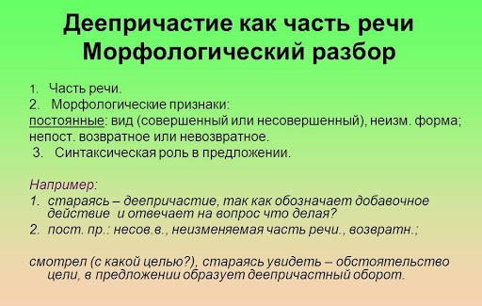

- Пользуясь схемой и материалом видеоурока, выполни письменно в тетради упражнение 215 учебника.
Алгоритм выполнения:
- Внимательно прочитай предложения.
- Выпиши все деепричастия, определи их вид, обозначь суффиксы.
- Письменно выполни морфологический разбор трех деепричастий.

- Оцени свою работу на уроке, продолжив следующие предложения:
- сегодня я узнал...
- было трудно…
- я понял, что…
- я научился…
- я смог…

Три предложения с оценкой своей деятельности на уроке выпиши в тетрадь.

Отчет о проделанной работе пришли в виде фотографии на Viber. Крайний срок сдачи работ: 04.12.20 г, 18.00.

